Лабораторная работа № 3

Проектирование механизма переговоров и разрешения конфликтов
Тема: Конфликт агентов за единственный ресурс GPU
Студент: Матвиевский Никита
Группа: Б24-517

1. Цель работы
Смоделировать конфликт интересов между исполнителями из ранее спроектированной МАС, реализовать протокол переговоров и проверить, улучшаются ли эффективность, справедливость и соблюдение общего ограничения при согласованном распределении ресурса.

2. Конфликт интересов
Четыре автономных агента A1–A4 желают использовать один общий GPU. Их спрос соответственно составляет 8, 10, 12, 7 слотов (итого 37). Доступно только 30 дискретных слотов, поэтому ресурс строго дефицитен. Локальная цель каждого агента — получить как можно больше своих слотов, общесистемная — обслужить максимально возможный спрос, сохранить справедливость и не допустить одновременного использования одного слота двумя агентами.
Математическое ограничение: Σ_i x_(i,t) ≤ 1 для каждого слота t, где x_(i,t) ∈ {0,1}. Выполнение задания агентом возможно только при единоличном владении слотом.

3. Базовый режим без переговоров
Каждый агент независимо пытается захватить текущий слот с вероятностью 0,43; 0,48; 0,45; 0,40 (для A1–A4 соответственно), если у него остается спрос. Если ровно один агент пытается получить слот, он успешно выполняет один элемент работы; если два или более — происходит конфликт и слот теряется. В симуляции это столкновение заявок, а не реальное одновременное вычисление на GPU: физическое ограничение не нарушается, но использование ресурса неэффективно.

4. Реализованный протокол переговоров
Брокер GPU в начале каждого слота рассылает CFP_SLOT агентам с неудовлетворенным спросом. Каждый рассчитывает собственную цену заявки value = 4,1 + 0,10·remaining + 0,63·waiting_age + случайная_добавка и отправляет BID. Для ранжирования дополнительно используется бонус недообслуженности 2,2·(1 − completed/demand). Победитель предварительного отбора получает OFFER с запрошенной ценой 7,5 + 0,1·число_претендентов.
- Если цена приемлема, агент отправляет ACCEPT.
- Иначе отвечает COUNTER со своей максимальной оценкой. Брокер принимает встречное предложение ACCEPT_COUNTER, если оно не ниже резервного уровня 4,0; иначе рассматривает следующего кандидата.
- Только один согласованный кандидат получает GRANT на данный слот. Остальным отправляется DEFER; при ожидании увеличивается waiting_age, обеспечивая приоритет тем, кто давно не получал ресурс.
Цены здесь являются условными критериями согласия, а не списываемой валютой. Протокол реализован в функции resource_trial(); используется тот же набор ролей исполнителей и общий агент GPU из лабораторной № 1.

5. Эксперимент и метрики
Для обеих стратегий выполнено 20 испытаний (seed=0..19) на одном горизонте 30 слотов и идентичном спросе. Оценены выполненные элементы работы, удовлетворенная доля спроса, число столкновений за слот, загрузка GPU и коммуникационная цена (0,05·число сообщений).
Справедливость оценивается индексом Джейна по долям обслуженного спроса r_i = completed_i/demand_i:
$J=\frac{{\left(\sum_{i}{}r_{i}\right)}^{2}}{n\sum_{i}{}r_{i}^{2}}.$
Индекс близок к 1 при равномерном относительном обслуживании, но сам по себе не гарантирует эффективности.

6. Результаты
Показатель | Без переговоров | С переговорами
Доступных слотов | 30 | 30
Среднее число выполненных заявок | 8,95 | 30,00
Удовлетворено спроса, % | 24,19 | 81,08
Столкновений заявок за 30 слотов | 18,25 | 0,00
Занято слотов, % | 29,83 | 100,00
Индекс справедливости Джейна | 0,747 | 0,982
Сообщений за испытание | 62,95 | 447,10
Условная цена координации | 3,15 | 22,36
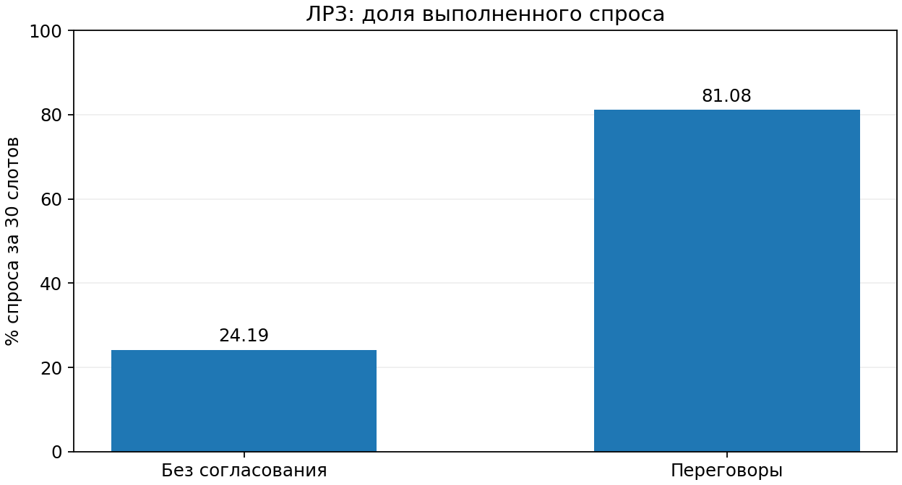
Удовлетворенный спрос
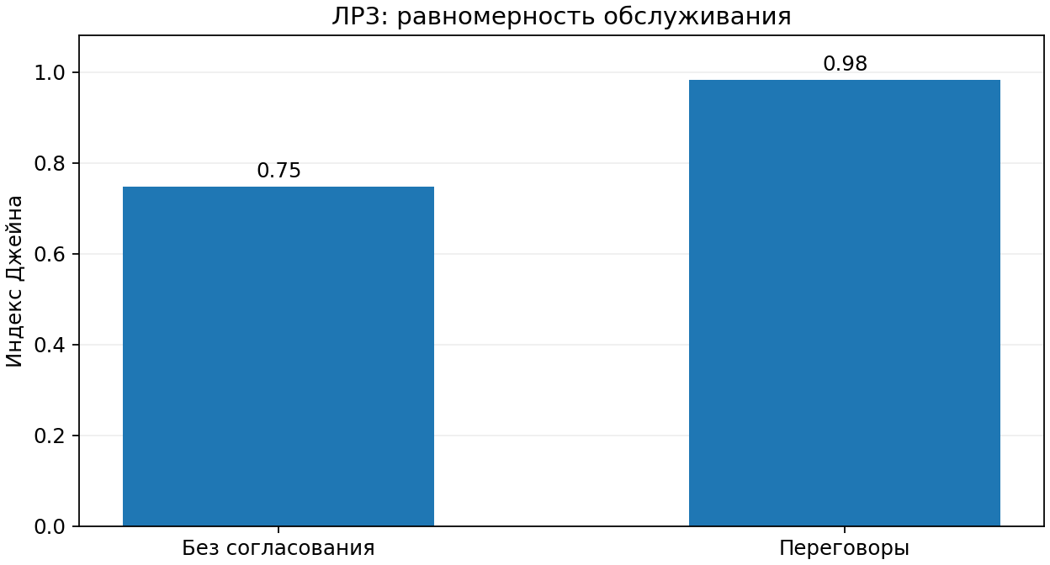
Индекс справедливости

7. Интерпретация и ограничения
При независимых попытках в среднем возникало 18,25 конфликтных слотов из 30, что приводило к низкой загрузке ресурса. Протокол переговоров распределил все 30 доступных слотов, не породив ни одного столкновения, и повысил относительную справедливость распределения (индекс Джейна с 0,747 до 0,982). При этом обмен сообщениями стал существенно интенсивнее.
В модели переговоры занимают время коммуникации только в условной метрике, а не расходуют отдельные GPU-слоты. В реальных системах задержки сети и вычисление ставок могут снижать выигрыш. Случайные вероятности независимых попыток и конкретные формулы приоритета — авторские допущения учебного эксперимента. Оптимальность и стратегия устойчивости к недостоверным ставкам здесь не доказываются.

8. Демонстрация и вывод
python mas_sim.py --lab 3 --trials 20
Данные results/lab3_trials.csv, results/lab3_summary.csv; примеры сообщений CFP_SLOT, BID, OFFER, COUNTER, GRANT, DEFER представлены в results/message_traces.json.
Вывод: ситуация конкуренции за ограниченный ресурс смоделирована; протокол переговоров с ответными предложениями и увеличением приоритета ожидания реализован явно. В заданных условиях он повысил эффективность и справедливость и обеспечил соблюдение ограничения единоличного доступа ценой дополнительных сообщений.

